Nom de l’auteur : Equipe de SPC

Etablissement scolaire: Lycée de l'Albanais, Rumilly

Courriel : renauxherve@wanadoo.fr

Date : Septembre 2010

Niveau(x) : seconde Matière : physique Type d’activité : TP Durée : 1,5h
Partie du programme | Titre de l’activité | Objectif de la séance | Item(s) B2i | Matériel nécessaire | Commentaires
Sport | Qui a gagné ? | Mesures de temps |  | Au bureau :  ordinateur portable + vidéoprojecteur  masses marquées  fil, ciseaux  par groupe :  1 pendule monté sur support : des pendules de masses et longueurs (entre 20 et 40 cm) devront être répartis dans la salle  1 chronomètre

objectifs | TP 2 : Qui a gagné ? | page 1

Programme
Utilisation de quelques dispositifs de mesure du temps
Détermination d’un étalon de durée

Objectifs
montrer la nécessité d’utiliser un phénomène périodique pour mesurer un temps
montrer la nécessité d'une unité de temps commune
montrer que pour étudier l’influence d’un paramètre, il faut fixer les autres

Compétences évaluées

Faire → Savoir utiliser les appareils de mesure ( mise en œuvre, précision,,,)

Raisonner → Imaginer un moyen de tester la validité d’une hypothèse
→ Faire preuve d’esprit critique, apprécier la précision d’une mesure
→ Interpréter un résultat pour conclure sur la validité d’une hypothèse

Présenter la démarche suivie → à l’écrit

fiche prof | TP 2 : Qui a gagné ? | page 1

Avant la séance de TP, un document sur l’histoire de la mesure du temps aura été donné à lire aux élèves (cf annexe)
Il n'y a pas de document écrit donné aux élèves
Les élèves sont installés par groupes de 3 (ou 4 si besoin)

Situation 1 (env.30min)
Présentation de la vidéo de la course de 200M des championnats d’europe de BARCELONE 2010
Video : http://www.youtube.com/watch?v=TXWZM4ske_Y&NR=1

Problématique
Comment pouvez-vous départager les concurrents ? Trouvez au moins 3 façons différentes.

Résultats
Les élèves penseront vraissemblablement à chronométrer les 2 premiers concurents…
Certains élèves ont certainement connaissance de l’utilisation de la photo finsh.
On veut que les élèves percoivent la nécessité d’adapter l’appareil de mesure au phénomène étudié.

La présentation de la photo finish permet d’engager une discution avec les élèves.
Le premier de la course est celui dont la ligne d’épaules passe en premier la ligne d’arrivée….

A partir de la photo finish…
La mesure d’un phénomène impose que le début et la fin de la mesure soient définis clairement.
On peut faire réfléchir les élèves sur la relation existant entre les écarts de temps mesurés entre chaque athlète et la distance les séparant sur la ligne d’arrivée. (notion d’échelle)

Situation 2 (env.10min)

Pour mesurer des durées on peut utiliser son pouls ou un pendule (référence au texte donné en annexe)
Ces deux systèmes de mesures sont-ils fiables ?
Sur quel principe repose ces deux instruments de mesures ?
Lequel des deux permet des mesures reproductibles (en un lieu donné) ?

On peut définir avec les élèves les caractéristiques d’un appareil de mesures …

Situation 3 (env. 35 min)

Problématique
Comment mesurer la durée du battement du pendule ?
Comment modifier la durée de battement du pendule ?

Résultats
En commun : identifier les paramètres : longueur du pendule, masse, amplitude des oscillations
On répartit le travail entre les groupes : chaque groupe prend en charge l’étude d’un paramètre
Comment être sûr que l’on étudie bien l’influence de ce paramètre ?

Quelle hypothèse émet-on lorsqu’on décide d’étudier l’influence d’un paramètre ? (on pense que ce paramètre peut modifier la durée du battement ; on ne va pas tester, par exemple, l’influence de la couleur de la ficelle du pendule…pourqoui pas ? parce qu’on n’envisage pas que cela puisse avoir une quelconque influence…)

Rédiger le protocole expérimental (à quoi sert un protocole expérimental ? que doit contenir un protocole expérimental ?)
Faire les mesures et noter les résultats dans un tableau
Conclure

Exploitation (env. 5-10 min)
Mise en commun des résultats des différents groupes . Rédaction d’une conclusion « générale » ( La masse et l’amplitude des oscillations n’ont pas d’influence sur la période ; seule la longueur du pendule permet de modifier sa période)

Comment départager les 2 concurrents en utilisant le pendule ?
nécessité d’avoir une période assez courte : il faut donc un pendule suffisamment court.

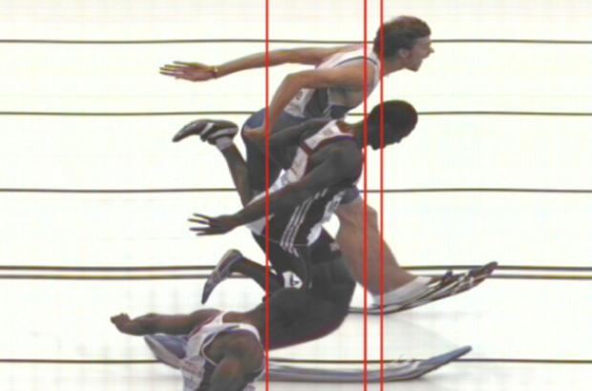

LEMAITRE : 2O.37 s

MALCOM : 20.38 s

MBANDJOCK : 20.42 s

Qui a gagné ?

fiche matériel | TP 2 : Qui a gagné ? | page 1

Au bureau :
ordinateur portable + vidéoprojecteur
masses marquées
fil, ciseaux

par groupe :
1 pendule monté sur support : des pendules de masses et longueurs (entre 20 et 40 cm) devront être répartis dans la salle
1 chronomètre

Cours | TP 2 : Qui a gagné ? | page 1
A3. Mesurer un temps
Utilisation de phénomènes périodiques pour mesurer le temps
Définition de la période, fréquence
L’unité de mesure du temps

Exercices | TP 2 : Qui a gagné ? | page 1

Ex. 6 , 10, 13 page 102-104

Texte et questions sur le GPS
Suggestions pour l’exploitation didactique de ce document.

- Souvent les élèves ont du mal à comprendre pourquoi les physiciens essaient toujours de progresser vers des définitions des unités et des systèmes de mesure avec de plus en plus de chiffres significatifs. Cette course à la précision leur paraît inutile, voire futile. Un des objectifs de ce travail est de leur montrer une application qui les concerne et qui demande une précision sur les mesures de temps dont ils n’ont a priori pas conscience
- Un autre objectif, est, bien entendu, de les faire réfléchir sur un dispositif technique moderne ; son principe reste souvent mystérieux. Or, on peut simplement l’aborder avec des outils théoriques simples.
- Enfin, ce texte contient des erreurs. Les valeurs en seconde des temps de la seconde phrase ont un zéro de trop. Et puis, la définition de la seconde n’a rien à voir avec la radioactivité ! C’est l’occasion de découvrir ces erreurs. Ainsi les élèves seront amenés à réfléchir sur le statut des textes selon leur provenance : une information tirée d’un ouvrage universitaire a, normalement, un degré de certitude plus grand que celle tirée d’un texte de revue de vulgarisation ; elle même sera sans doute plus crédible que l’information tirée d’un texte écrit par un particulier, aussi généreux et passionné soit-il, qui s’exprime sur un site généraliste comme Multimania … ! On l’a vu avec les TPE : les élèves ont trop tendance à donner la même confiance dans toutes les informations quelle que soit leur origine.

On pourra noter avec beaucoup d’intérêt que le principe de la détermination de la position par le GPS reprend, en quelque sorte, une idée qui remonte au début du XVIIIe siècle, quand deux anglais, Whiston et Ditton proposèrent, pour résoudre le problème de la détermination de la longitude sur les mers, de répartir sur tous les océans du globe des pontons desquels seraient tirés des coups de canon à heures fixes. Les marins pourraient ainsi évaluer leur distance à ces repères en mesurant le décalage entre l’instant où ils entendraient les coups de canon et l’instant où ils sauraient qu’ils ont été tirés !! Voir le détail de cette méthode ainsi que plein d’autres encore (comme l’utilisation de la « poudre de sympathie » reprise dans l’ouvrage d’Umberto Ecco, L’île du jour d’avant) dans Longitude de Dava Sobel, Points Sciences n° 126.

Adresse du site : http://clpa.multimania.com/gps/gps.htm
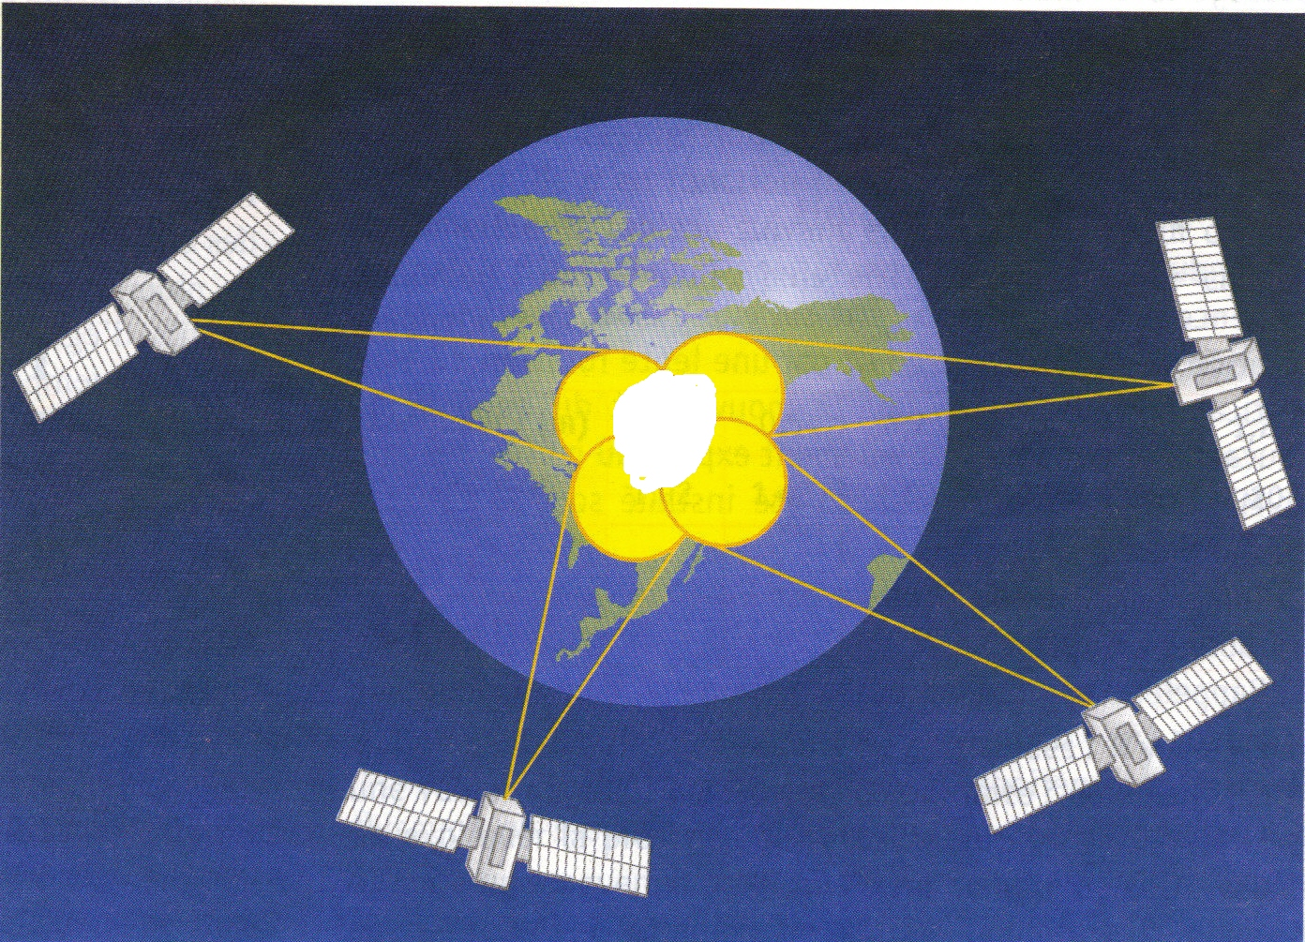

Localiser un bateau avec des mesures de temps ?

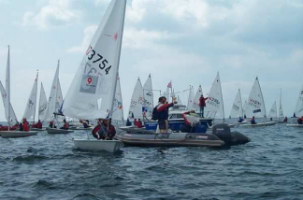
Le GPS portable est utilisé depuis 2001 par l’Equipe de France de voile olympique. Les avancées technologiques actuelles offrent un accès très large aux informations. On peut désormais télécharger sur Internet des logiciels, souvent gratuits, destinés à l’analyse et à l’animation de trajectoires dans l’espace.
Grâce à ce panel d’outils, les notions de tactique et de stratégie peuvent être abordées de manière interactive ce qui est un atout solide lors de la formation des coureurs.

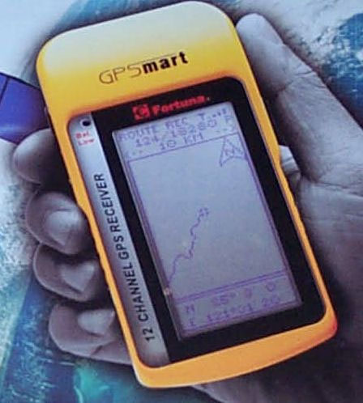
Le GPS s’est peu à peu installé dans la vie quotidienne, les récepteurs sont de plus en plus petits, légers, précis et coûtent de moins en moins cher.
La précision offerte par le système GPS ne cesse de s’améliorer.
L’analyse des facteurs de performance comme la technique de manoeuvre ou la conduite de l’engin est désormais possible. Les participants aux prochains Jeux Olympiques seront tous équipés de GPS pour l’intérêt du public.

Comment le G.P.S. permet-il de trouver la position d’un point ?

G.P.S. est l’abréviation de « global positionning system » ; ce moyen précis de localisation est né en 1973 aux USA pour les besoins de l’armée. Il permet de déterminer les coordonnées géographiques d’un point situé n’importe où dans le monde 24h sur 24. Le système comprend notamment un ensemble de 24 satellites situés à une altitude d’environ
20 000 km. Chacun de ces satellites est muni d’une horloge très précise et émet en permanence l’heure, sa position, les données sur sa trajectoire …
Le récepteur de l’utilisateur reçoit les signaux des quatre satellites les plus proches et mesure le temps que met chacun de ces signaux pour lui parvenir : il en déduit sa position par rapport aux quatre satellite, puis par rapport à un repère géocentrique, et enfin par rapport aux coordonnées cartographiques classiques.

Sur un site Internet (http://clpa.multimania.com/gps/gps.htm), on lit l’extrait suivant :

« Le récepteur doit déduire sa position de la distance aux satellites dont il reçoit l’information. A la vitesse de la lumière les 20 000 km qui nous séparent d’eux sont franchis en 0.007 à 0.008 s. Pour être précis la durée du trajet de l’onde peut varier de 67 à 86 ms selon que le satellite se trouve pile au dessus de votre tête ou presque à l’horizon. Ce n’est pas avec votre chrono suisse ou japonais au 1/100e que vous risquez de mesurer ces délais minuscules. C’est pourtant ce que fait le récepteur GPS. De plus la moindre erreur d’un centième de seconde fait varier le calcul de votre position de, tenez vous bien, 3 000 km au bas mot … Le plus minable des GPS est capable de connaître l’heure exacte à 100 milliardièmes de seconde près et il corrige sa pendule à chaque mesure en se recalant sur l’heure atomique fournie par les satellites. Pour les ignares, sachez qu’une horloge atomique a remplacé le balancement monotone du disque de cuivre de votre vieille Comtoise par la mesure des variations électroniques un tantinet plus rapides d’un élément radioactif. Depuis l’existence de ce système, la seconde est définie comme suit : « La seconde est la durée de 9 192 631 770 périodes de la radiation correspondant à la transition entre les deux niveaux hyperfins de l’état fondamental de l’atome de césium 133. »

- Combien de satellites le récepteur doit-il interroger au minimum pour « faire le point » ? Pourquoi le système G.P.S. prévoit-il que le récepteur puisse interroger quatre satellites ?
- Rectifier l’erreur numérique de la seconde phrase du texte.
- Justifiez la phrase : « De plus la moindre erreur d’un centième de seconde fait varier le calcul de votre position de, tenez vous bien, 3 000 km au bas mot ».
- Quelle est l’incertitude théorique sur la distance entre le satellite et le récepteur (chercher la donnée nécessaire dans le texte) ?
- Quelle erreur contient le passage : « une horloge atomique a remplacé le balancement monotone du disque de cuivre de votre vieille Comtoise par la mesure des variations électroniques un tantinet plus rapides d’un élément radioactif. » ?
- Quelle(s) réflexion(s) cette étude vous amène-t-elle à faire sur le crédit à porter à une information trouvée sur Internet ?

MESURES DE TEMPS

Galilée s'est occupé du temps à sa façon, il a étudié la chute des corps et en particulier leur vitesse de chute, et il étudia les oscillations du pendule.
Comme il s'ennuyait pendant la grand messe à la Cathédrale de Pise, il rêvassait en regardant les grands lustres se balancer dans les courant d'air. Leur balancement attira son attention, quand ils avaient une grande amplitude et se balançaient rapidement, et quand l'amplitude était courte ils allaient très lentement. Pour en avoir le cœur net il décida de chronométrer la durée de leur balancement. N’ayant pas de chrono sous la main et la messe se poursuivant il utilisa son pouls comme unité de temps. Ainsi son rythme cardiaque régulier lui servi de mesure du temps. Il découvrit que quelque soit l’amplitude du mouvement le temps pour effectuer un aller retour était le même. Il venait de découvrir une des grandes lois du pendule, celle qui allait permettre de construire des horloges et des montres très précises pour l’époque à partir de ce principe.
Aujourd’hui quand on mesure votre pouls avec une montre à ressort, on utilise l’unité de temps que représente le mouvement d’un pendule pour mesurer la vitesse de battement de votre cœur. La boucle est bouclée !
D’après : http://jean.paul.job.free.fr/index.php?rep_c=philo&fic_c=letemps2
« Dans une règle, ou plus exactement dans un chevron de bois, long d’environ douze coudées, large d’une demi-coudée et épais de trois doigts, nous creusions un petit canal d’une largeur à peine supérieure à un doigt, et parfaitement rectiligne ; après avoir garni d’une feuille de parchemin bien lustrée pour le rendre aussi glissant que possible, nous y laissions rouler une boule de bronze très dure, parfaitement arrondie et polie. Plaçant alors la l’appareil dans une position inclinée, en élevant l’une de ses extrémités, d’une coudée ou deux au-dessus de l’horizon, nous laissions, comme je l’ai dit, rouler la boule en notant (…) le temps nécessaire à une descente complète ; l’expérience était commencée plusieurs fois afin de déterminer exactement la durée du temps, mais sans que nous découvrissions jamais de différence supérieure au dixième d’un battement de pouls. La mise en place de cette première mesure étant accomplie, nous faisions descendre la boule sur le quart du canal seulement : le temps mesuré était toujours rigoureusement égal à la moitié du temps présent. Nous faisions ensuite varier l’expérience en comparant le temps requis pour parcourir sa moitié ou les deux-tiers, ou les trois-quarts, ou toute autre fraction ; dans ces expériences répétées une bonne centaine de fois, nous avons toujours trouvé que les espaces parcourus étaient entre eux comme les carrés des temps, et cela, quelle que soit l’inclinaison du plan,i.e., du canal dans lequel on laissait descendre la boule».
Galilée, Discours concernant deux sciences nouvelles, 1638, Troisième journée.
NB : il faut encore préciser que pour mesurer le temps, Galilée utilisait un seau d’eau. L’eau s’écoulait par un orifice percé dans le fond, et était ensuite pesée à l’aide d’une balance très sensible. En comparant les quantités d’eau recueillies, il était possible de déterminer les différences de proportion entre les temps.
D’après : http://www.philocours.com/cours/cours-galilee-experimentation.htm

